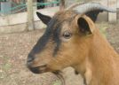
Nom:
LA CABRA
- Completa aquestes frases:

La cabra és un animal .
La seva pell està recoberta de .
La cabra té 4 i 2 .
Les seves orelles són .
La cabra menja .
Les seves potes són .
La cabra és un animal molt .
A mi la cabra m’agrada .
- T’agradaria tenir una cabra? Per què?

A mi tenir una cabra perquè

